班级 计算机科学与技术二班 学号 202451245 姓名 刘正伟 得分
实验报告3 Python控制结构:循环结构
- 实验目的
- 掌握Python的基本数据类型、输入输出数据的基本方法
- 掌握Python的基本控制结构：循环结构
- 实验内容
编程解决如下习题
实验一、求100以内的偶数和。
源代码截图：
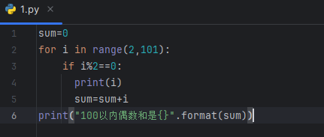
结果演示：
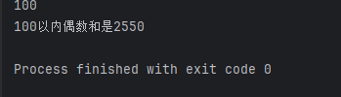

实验二、求水仙花数（一个三位数等于个位数的立方+十位数的立方+百位数的立方，这样的数字叫作水仙花数）
源代码截图：
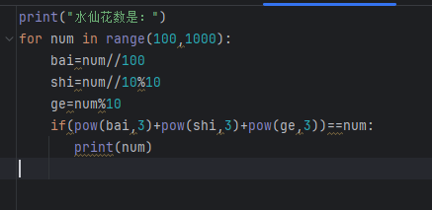
结果演示：
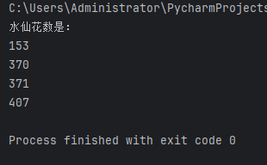
实验三、猜数字：实现对一个随机三位数的猜测，每次返回猜测的大小（如猜的是数大，则返回猜大，如猜的小，则返回，猜的小），直到猜到正确为至，
源代码截图：
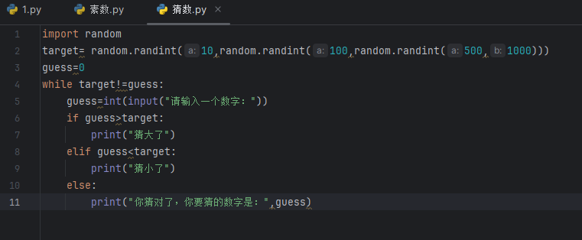
结果演示：
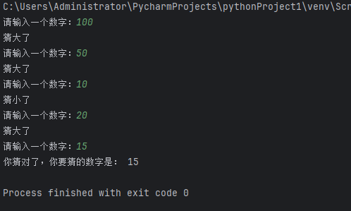
实验四、写出九九乘法表的程序
源代码截图：

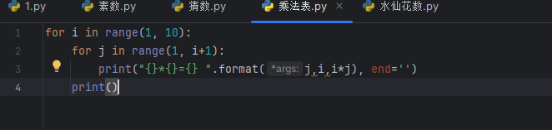
结果演示：
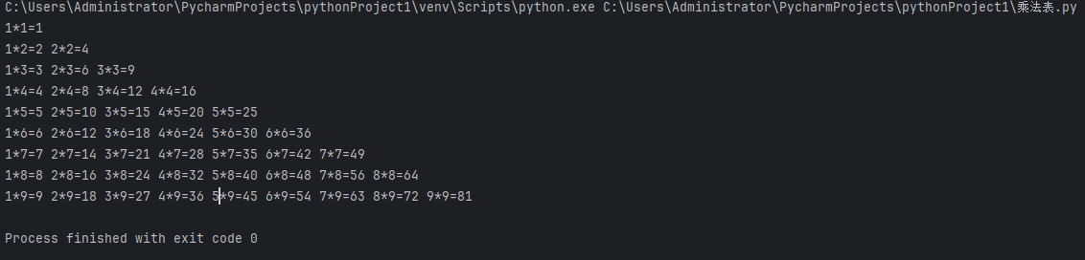
实验五：利用python程序，输出1-100的素数。
源代码截图：
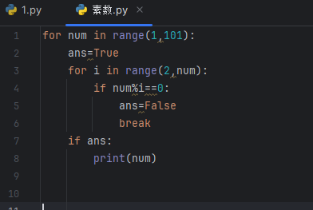
结果演示：
